宝鸡市第四届青工职业技能大赛技术文件
挖掘铲运和桩工机械司机（土石方挖掘机司机）

一、竞赛形式
本赛项采取个人赛形式。本项目报名人员必须持有挖掘铲运和桩工机械司机（土石方挖掘机司机）操作相关职业技能等级证书或特种设备操作资质，熟悉挖掘铲运和桩工机械司机（土石方挖掘机司机）标准作业流程。实操竞赛分值权重70%，由承办单位宝鸡通达工程集团有限公司组织实施，比赛用挖掘机由三一重机有限公司提供（型号：SY75C‌）。
二、竞赛内容
实操项目竞赛时长30分钟，实操满分100分，设置2个实操项目：精准投篮、螺母叠塔。
（一）单项目比赛时长
2个项目独立计时，单项限时15分钟。
（二）比赛内容
选手分为2组，分别进行精准投篮和螺母叠塔实操项目。
1.精准投篮：选手从起点规范启动车辆（鸣笛、松手刹），行驶至篮球作业区，用铲斗齿尖托举交通锥顶部篮球，机身旋转180°，将篮球投入指定球框；依次完成5颗篮球投送，全部作业完成后返回起点规范停放（铲斗落地、拉手刹、熄火、鸣笛示意结束）。
2.螺母叠塔：选手驾驶挖掘机行驶至螺母作业台，利用铲斗齿尖固定铁钎，穿取台面上摆放的5颗M42六角螺母，竖直堆叠成高塔，堆叠数量越多、塔身不倒、用时越短得分越高，完成后驶离作业区。
（三）评分标准
竞赛全程，凡因选手操作不当引发设备倾覆、碰撞人员、或造成设备严重损坏等安全事故的，直接取消实操全部成绩。
1.精准投篮：
基础分值50分：投中1球得6分，5球全部投中得30分；用时最短选手得10分时间分，其余选手每落后一名扣1分；规范启停、转向停放流程满分10分。
失误扣分：篮球落地掉落单次扣2分；碰倒交通锥单次扣1分；铲斗磕碰球框支架单次扣1分；启动、行驶、停放操作不规范每项扣1分。
出现野蛮操作、设备剧烈碰撞、安全危险动作，单次扣10分；作业过程发生安全事故直接取消实操全部成绩。
2.螺母叠塔
基础分值50分：成功堆叠1颗螺母得6分，5颗完整堆叠不倒得30分；用时最短选手得10分时间分，其余选手每落后一名扣1分；对位、启停停放规范满分10分。
失误扣分：螺母掉落台面/地面单颗扣2分；堆叠塔身倒塌单次扣1分；铲斗碰移未操作螺母单次扣1分；操作流程不规范每项扣1分。
出现野蛮操作、设备剧烈碰撞、安全危险动作，单次扣10分；作业过程发生安全事故直接取消实操全部成绩。
（四）排名规则
2项得分相加为实操总分，总分相同者2项总用时更少者排名靠前。各项目时间得分系根据该项目所有选手用时排名单独计算，时间得分的排名分与基础得分相加形成该项目最终得分。
三、场地布置
（一）精准投篮：起点至篮球作业区距离8m（±0.1m）；5个交通锥一字排布（间距1m），锥顶各放置1颗标准7号篮球；对面6m（±0.1m）处设置固定金属球框（内径50cm±5cm）。
（二）螺母叠塔：0.8m高作业台，台面整齐摆放5颗六角M42六角螺母；8mm直径铁钎固定于铲斗中齿，挖掘机作业站位距台面2.5m（±0.1m）。
四、比赛用设备
SY75C‌小型挖掘机，赛前安排每位选手不超过3分钟的设备熟悉时间。
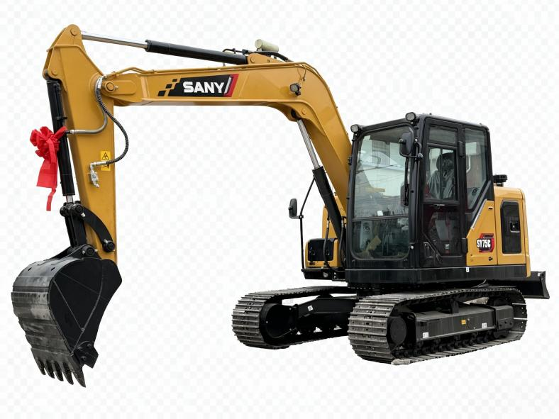

五、申诉与仲裁
（一）申诉
1.参赛选手对赛项流程、裁判执裁、赛场管理、成绩公示、工作人员违规行为存有异议，仅选手本人可向赛项仲裁组提交申诉。
2.申诉时效：实操全部结束后2小时内（或根据赛项组委会现场公布的成绩确认时间为准）提交书面申诉报告，超时不予受理；报告需写明事件时间、现场情况、涉事人员、申诉依据，附带选手本人签字，主观臆断、无事实依据申诉不予处理。
3.申诉人可主动放弃申诉；仲裁组收到书面材料后2小时内出具书面处理结果告知选手。
（二）仲裁
1.大赛设置专项仲裁监督组，全权受理选手成绩、裁判判罚相关申诉；收到申诉2小时内组织复核，出具最终仲裁结果。
2.仲裁结论为赛事最终判定，选手不得拒绝接受；严禁以申诉为由扰乱赛场秩序、中断竞赛。
3.约定时间内选手未到场签收仲裁结果，视为自动放弃申诉权利。
六、技术文件编制与解释
本技术文件由宝鸡市职业技能大赛组委会负责制定，文件最终解释权归大赛组委会；后续调整更新以组委会最新通知为准。
附件1：
挖掘铲运和桩工机械司机（土石方挖掘机司机）
实操评分表
选手抽签号码： 比赛日期： 满分100分
比赛项目 | 评分标准 | 分值 | 扣分记录  （次数） | 得分小计 | 用时 | 项目得分
精准投篮  （50分） | 投中篮球数（6分/颗） | 30分 | -
精准投篮  （50分） | 时间得分（排名计分） | 10分 | -
精准投篮  （50分） | 规范操作（操作平稳、流程清晰、停放到位） | 10分 | -
精准投篮  （50分） | 扣分： 篮球落地掉落（-2分/次）
精准投篮  （50分） | 扣分： 碰倒交通锥（-1分/次）
精准投篮  （50分） | 扣分： 铲斗磕碰球框（-1分/次）
精准投篮  （50分） | 扣分： 操作不规范（-1分/项）
精准投篮  （50分） | 扣分： 野蛮操作/危险动作（-10分/次）  如：铲斗猛烈撞击地面、全速撞向限位、设备剧烈晃动等
精准投篮  （50分） | 扣分： 安全事故（取消成绩）
螺母叠塔  （50分） | 完整堆叠螺母数（6分/颗） | 30分 | -
螺母叠塔  （50分） | 时间得分（排名计分） | 10分 | -
螺母叠塔  （50分） | 规范操作（操作平稳、流程清晰、停放到位） | 10分 | -
螺母叠塔  （50分） | 扣分： 螺母掉落台面/地面（-2分/颗）
螺母叠塔  （50分） | 扣分： 堆叠塔身倒塌（-1分/次）
螺母叠塔  （50分） | 扣分： 铲斗碰移闲置螺母（-1分/次）
螺母叠塔  （50分） | 扣分： 启停/对位不规范（-1分/项）
螺母叠塔  （50分） | 扣分： 野蛮操作/危险动作（-10分/次）  如：铲斗猛烈撞击地面、全速撞向限位、设备剧烈晃动等
螺母叠塔  （50分） | 扣分： 安全事故（取消成绩）
实操比赛总成绩
裁判员签字：
附件2：
各项目时间得分排名对照表
排名 | 精准投篮时间得分（满分10分） | 螺母叠塔时间得分（满分10分） | 备注
第1名 | 10分 | 10分
第2名 | 9分 | 9分
第3名 | 8分 | 8分
第4名 | 7分 | 7分
第5名 | 6分 | 6分
第6名 | 5分 | 5分
第7名 | 4分 | 4分
第8名 | 3分 | 3分
第9名 | 2分 | 2分
第10名及以后 | 1分 | 1分
注：各项目时间得分根据该项目所有选手用时排名确定，用时最短者排名第1。如出现用时相同，则并列获得相应名次得分，后续名次依次顺延（例如：两人并列第2名，则下一名次为第4名）。

附件3：
成绩汇总表
项目 | 项目得分 | 项目用时 | 备注
精准投篮 | 分 | ____分____秒
螺母叠塔 | 分 | ____分____秒
实操总成绩 | 分 | ____分____秒
计分说明：
1.各项目得分=基础得分+时间得分-扣分合计，单项扣完为止，不计负分。
2.各项目时间得分根据表二排名对照表换算填入。
3.实操总成绩为2项得分之和。
4.总成绩相同时，2项总用时更少者排名靠前。

裁判员签字：

裁判长签字：

选手签字确认：

